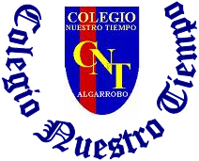

Colegio Nuestro Tiempo - R.B.D.: 14.507-6
Profesora: Francisca Lizama O.
Artes Visuales
6° Básico
2° semana
Objetivo de la clase: Realizar manchas con pintura en una superficie para crear obras de arte contemporáneo.

- Observa el video en el siguiente link para conocer el arte contemporaneo https://www.youtube.com/watch?v=5Q_VcArimsQ
- Observa las imágenes, para inspirarte.
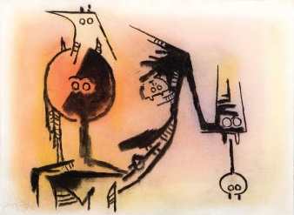
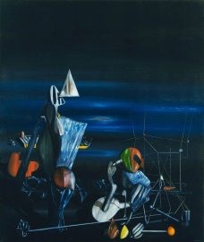
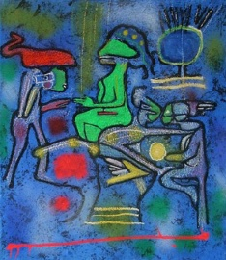
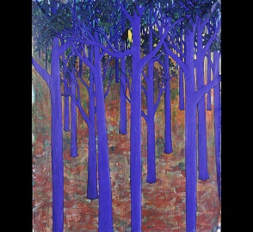
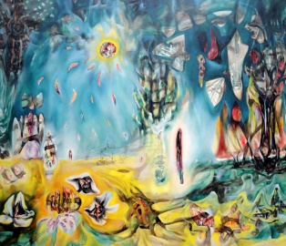

- En una hoja de block mediano ocupa la técnica de manchado, esto es dejar una mancha de pintura un poco aguada y moviendo la hoja en distintas direcciones deja que la pintura tome un rumbo. También puedes utilizar una bombilla para empujar la pintura con soplidos. Ocupa diversos colores.
- Una vez seco tu trabajo, examínalo y observa las manchas y texturas obtenidas. Busca formas que formaron las manchas.
- Delinea con un plumón punta fina o lapiza grafito las formas que se aparecen, puedes completar tus formas con más pintura, lápices de cera, o plumones.
- Pon un título a tu trabajo de arte

